**东南大学**

**Matlab仿真实验报告**

**课程名称： 生物系统建模分析**

作业周次： 第5周

姓 名： 祝海涛

学 号： 11320102

1. **理论计算（迭代步骤）**

**（理论计算在于原理，故列出基本迭代步骤即可，涉及复杂计算处由仿真体现，仅实现原理）**

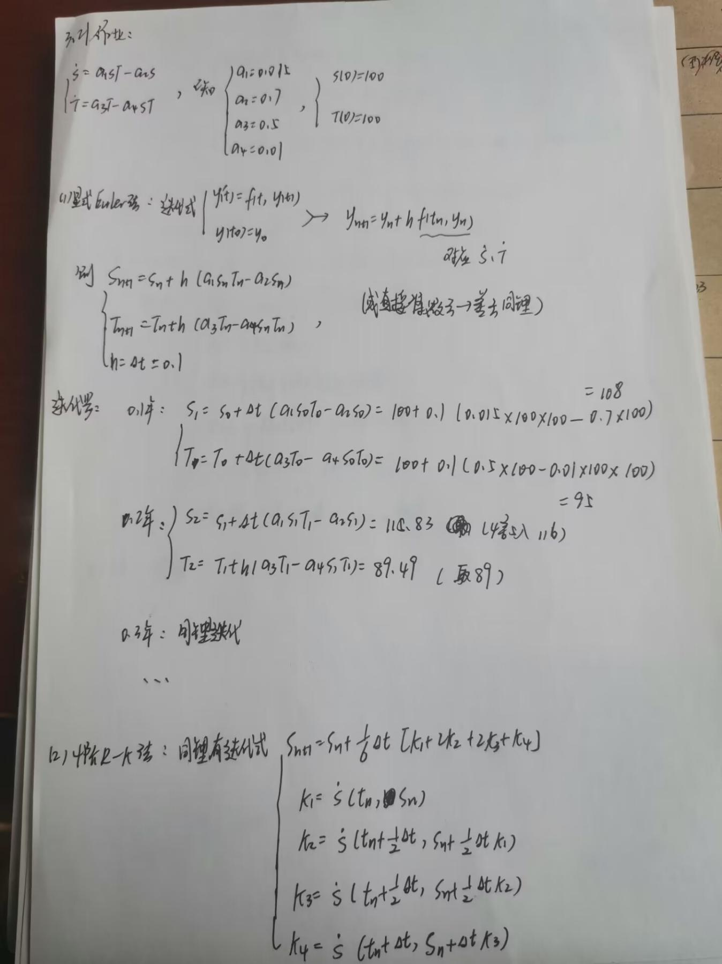

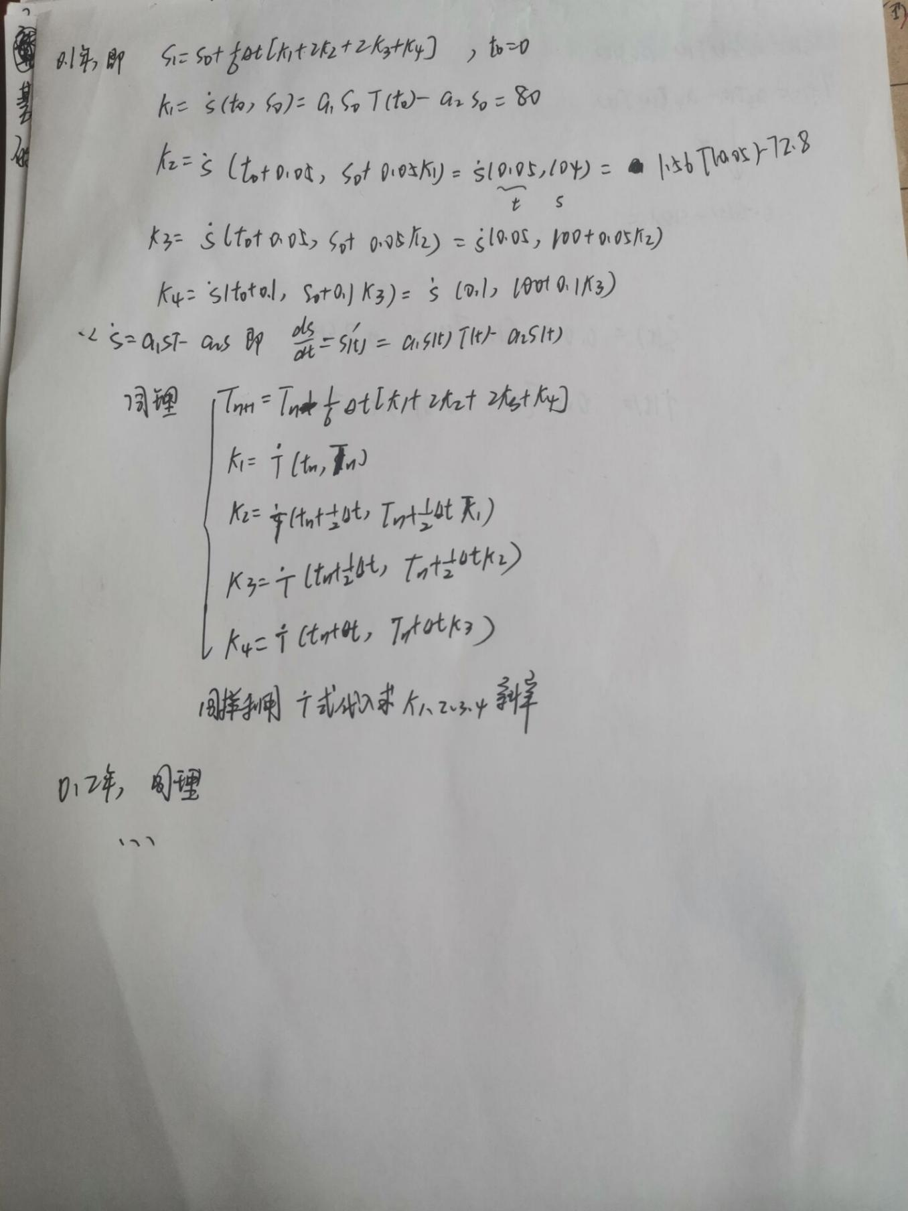

**显式欧拉：**

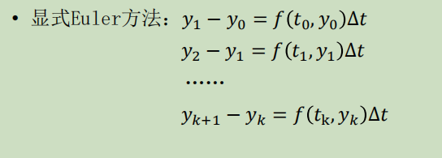

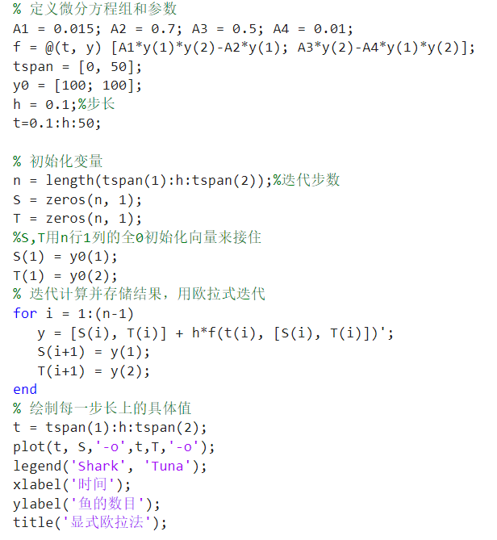

**定义了1个匿名函数，接受参数t和长度为2的行向量y（1,2分别表示S，T），输出为长度为2的列向量，即微分方程组左侧导数的向量表示**

**后续迭代中，使用显式欧拉式迭代，将第i步的数值行向量+微分方程组左侧导数列向量的转置，**

**结果行向量中取第1个，第2个即对应的第i+1步的迭代值**

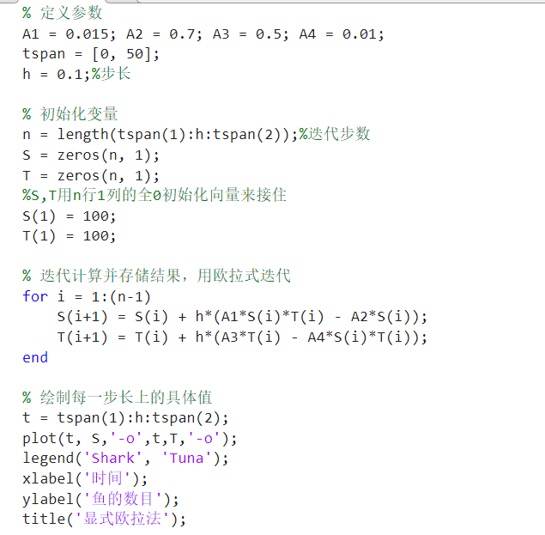

**更加明显的迭代式**

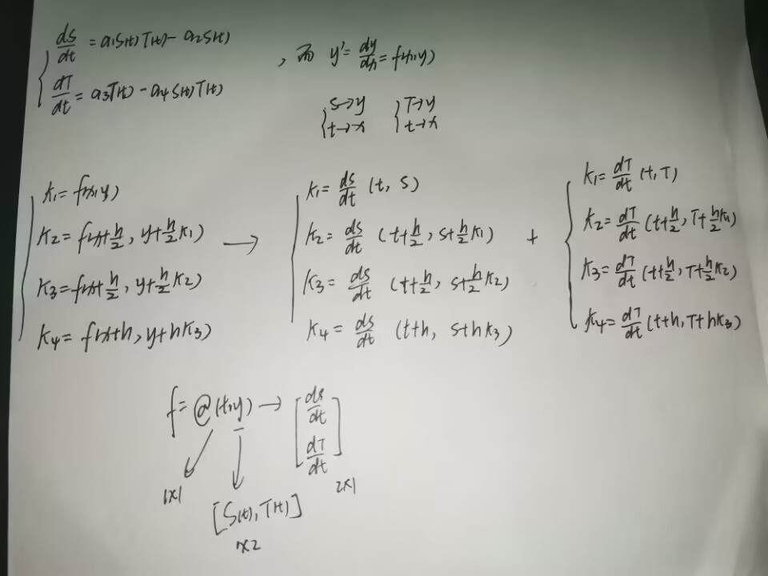

**4阶R-K法：  
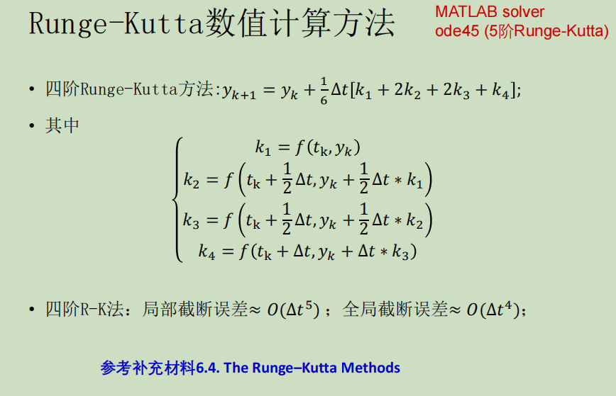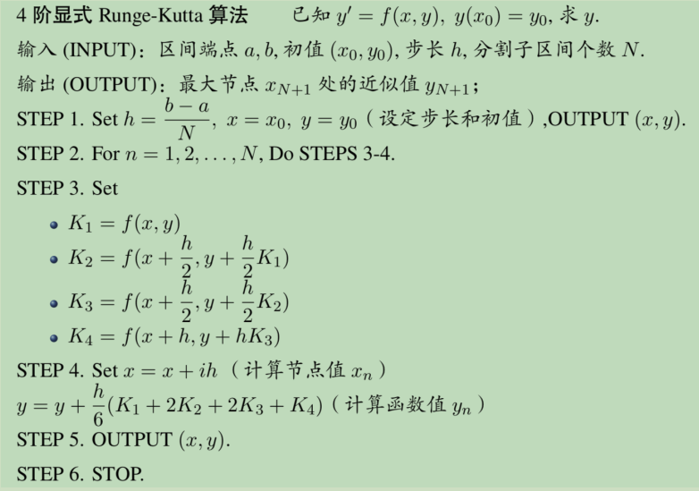**

**理论迭代见上草稿纸**

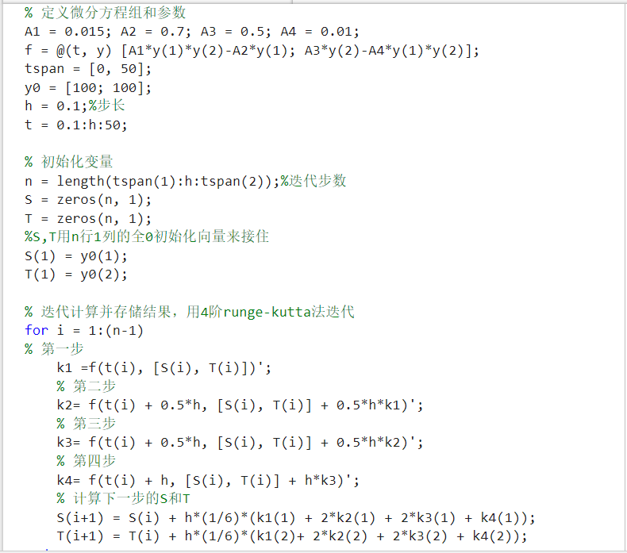

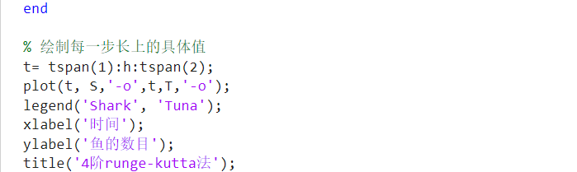

**同样定义1个匿名函数，输出1个2x1的导数列向量**

**具体迭代的话就用f统一处理S,T的导数的变化了**

**具体细节即**

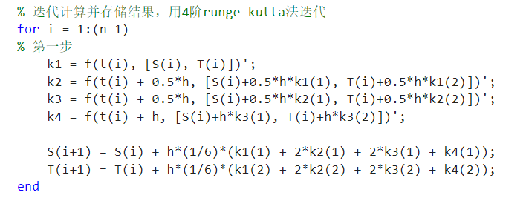

**这两块代码结果是一致的**

1. **结果分析**

**根据matlab仿真+食物链先验知识**

**下图为ode45求解连续（也可以取其他图，欧拉+RK，曲线变化形式一致）**

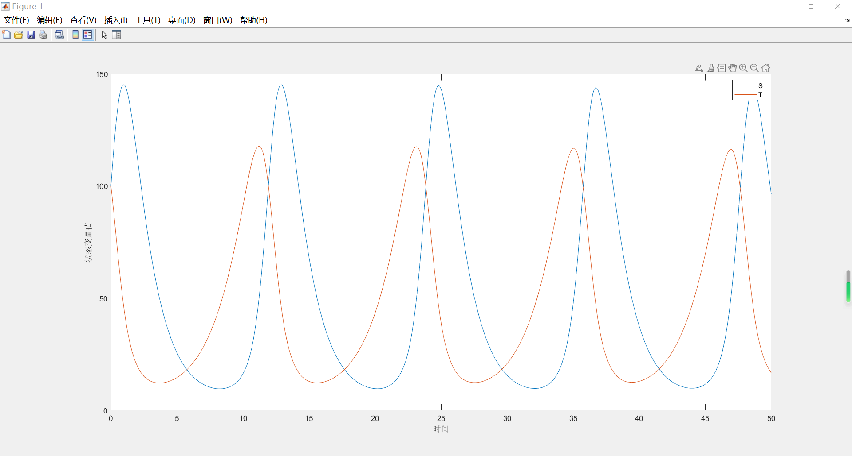

**刚开始鲨鱼数量增加（捕食金枪鱼），然后金枪鱼数量下降，随之因为食物缺乏所以鲨鱼数量也下降，**

**因为天敌缺少，所以金枪鱼得以繁衍生殖，数量回升，同理食物数量回升，所以鲨鱼数量也增加，如此循环迭代**

**不过鲨鱼数量是由外界金枪鱼数量反馈影响，不是前馈，所以变化比金枪鱼慢一拍。**

**结果分析：生物学意义上无非是验证鲨鱼与金枪鱼在一条食物链上，鲨鱼捕食金枪鱼**

1. **Matlab源代码（simulink选做）：代码另附件**

**Matlab源代码**

**Ode45见rk.m，rk1.m，**

**欧拉法见rk2.m，rk3.m，**

**4阶R-K法见rk4.m，rrk.m,**

**另外绘图见RK.fig（ode45）,其他方法运行代码同样得图**

**simulink见附件sim1.slx**

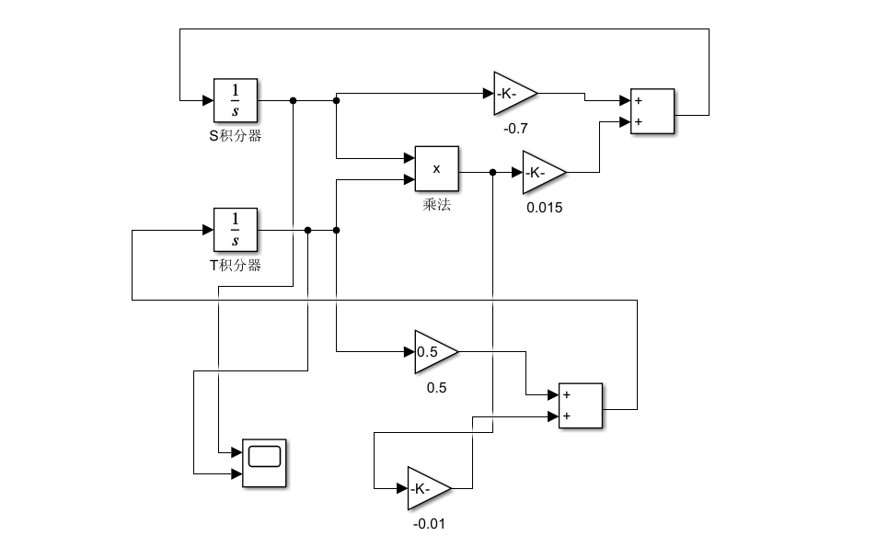

**微分方程初值在积分器中参数设置**

**仿真波形在scope中查看**

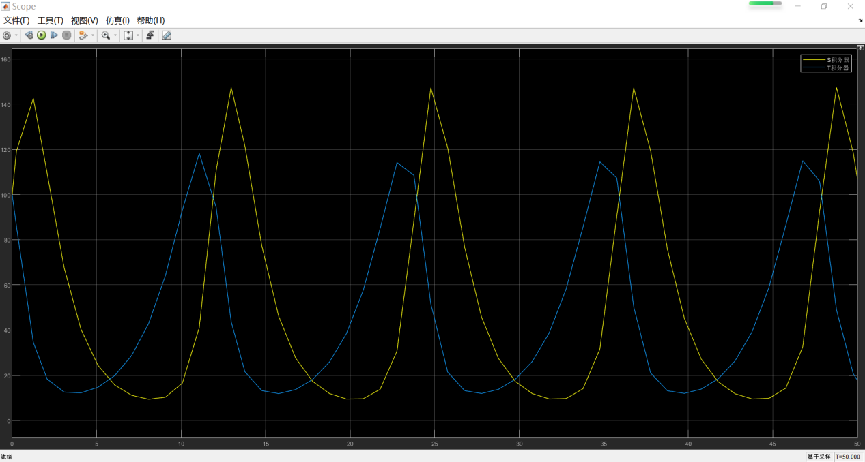

**基本相符**